規則性の問題１

氏名（　　　　　　　　　　　　　）

右の図１のように、座標軸を決め、*ｘ*座標、*ｙ*座標がともに正の整数値となる点をとる。このうち４点を頂点とし、４辺がそれぞれ*ｘ*軸か*ｙ*軸のどちらかに平行となる長方形をつくる。この長方形の内部または周上にある、*ｘ*座標、*ｙ*座標がともに正の整数値となる点の個数について考える。例えば、右の図２のように、横の長さが３、縦の長さが２の長方形をつくるとき、内部の点の個数は２個であり、周上の点の個数は10個である。次の問いに答えなさい。

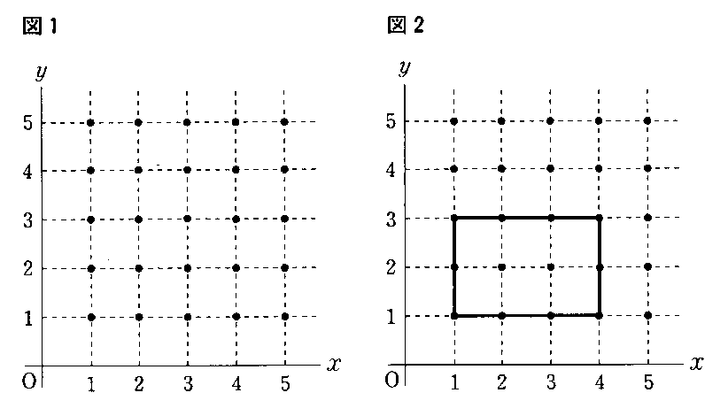

１　横の長さが４、縦の長さが３の長方形をつくるとき、内部の点の個数と周上の点の個数はそれぞれ何個か。

２　内部の点の個数が21個の長方形をつくるとき、周上の点の個数は、何個の場合と何個の場合があるか。

３　横の長さが*ａ*、縦の長さが*ｂ*の長方形をつくる。この長方形の横、縦の長さを、それぞれ、*ｘ*軸、*ｙ*軸の正の向きに１のばすとき、内部の点の個数は、もとの長方形の内部の点の個数にくらべ、何個増えるか。*ａ*、*ｂ*を使って表せ。ただし、*ａ*、*ｂ*はともに正の整数とする。

（解　答）

１ 内部の点　６（個） 周上の点　１４（個）

２ ２４（個の場合と）４８（個の場合）

３ （個）